Spagna e Portogallo

PROGRAMMA
DI VIAGGIO

1º Giorno – LISBONA
Arrivo in hotel. Incontro con gli altri partecipanti e la guida alle ore 19:30. Cena e pernottamento.

2º Giorno – LISBONA
Prima colazione. Partenza per la visita guidata della città con i suoi ampi viali e le piazze, testimonianze di quando fu la capitale di uno dei più grandi imperi del mondo (Brasile, Angola, Mozambico, Goa/India, Macao/Cina, Timor...). Visiteremo il quartiere di Belém con la Torre e il monumento alle scoperte, il Monastero de los Jerónimos (visita all’interno del chiostro opzionale) capolavoro del gotico ‘manuelino’. Proseguimento della visita panoramica della città, passando per il Parlamento e lo splendido parco Eduardo VII.
Nel pomeriggio visita del centro storico: passeggiata attraverso il quartiere di Alfama, il più antico della città, visita della Cattedrale del XII secolo e della Chiesa di Santo Antonio, costruita sul luogo di nascita del Santo, il quartiere centrale della Baixa Pombalina e la Praça do Comercio con la splendida vista sulla maestosa foce del Tago. Cena e pernottamento.

3º Giorno – LISBONA – OBIDOS – ALCOBAÇA – NAZARE – BATALHA – FATIMA
Prima colazione. Partenza per Óbidos, visita al borgo medievale con le sue mura ed i suoi vicoli (secolo XII) perfettamente preservati che può considerarsi un museo a cielo aperto. Proseguimento per Alcobaça, importante monastero cistercense. All’interno della chiesa visiteremo gli spettacolari sepolcri dei Romeo e Giulietta portoghesi, il Re Pedro I e la sua amante Ines de Castro (nominata regina dopo la sua morte).
Proseguimento per Nazaré, tipico villaggio di pescatori da dove gode una splendida vista sull’Atlantico. Successivamente fermata a Batalha per la visita al magnifico monastero del secolo XIV, costruito
con una perfetta combinazione di gotico ed arte ‘Manuelino’ (visita). Proseguimento per Fatima. Visita di orientamento del Santuario Mariano che richiama milioni di pellegrini da tutto il mondo e che fu costruito dopo le famose apparizioni. Possibilità di assistere alla fiaccolata serale. Cena e pernottamento.

4º Giorno – FATIMA – LISBONA
Prima colazione. In mattinata trasferimento# diretto a Lisbona, dove arriveremo in 90 minuti circa. Resto giornata a disposizione per esplorare questa splendida città. Pernottamento.

5º Giorno – LISBONA
Prima colazione. Trasferimento libero per l’aeroporto

Partenze garantite minimo 2 pax

LA QUOTA

COMPRENDE
LA QUOTA
NON COMPRENDE

MINI TOUR
€ 585,00
- Voli a/r da/per Italia-Lisbona-Italia
- Sistemazione negli hotels indicati o similari cat. 4 stelle
- 4 prima colazione + 3 cene) 1/3 litro di acqua in ogni cena
- Trasporto in autopullman privato Gran Turismo con aria condizionata
- Guida-accompagnatore in Portogallo di lingua esclusiva italiana
- Visite specificate in programma con guide locali
- Assicurazione viaggio standard medico / bagaglio
- Tasse aeroportuali: € 175,00 da riconfermare al momento dell’emissione del biglietto aereo
- Tutti i pasti non indicati in programma e tutte le bevande
- Pacchetto ingressi da pagare insieme alla quota del tour: circa € 35,00 adulti, circa €16,00 CHLD <12 anni. (Include: il Monastero di Batalha, il Monastero dos Jeronimos di Lisbona radiogide e auricolori)
- Assicurazione annullamento, medico sanitaria e covid € 35,00 per persona
- Mance ad autisti e guide
- Extras personali negli hotels e nei ristoranti
- Tutto quanto non espressamente indicato alla voce “Incluso nelle Quote”

PORTOGALLO

EXTRA

HIGHTLIGHTS

RIDUZIONI &

SUPPLEMENTI

Alberghi confermati o similari
Lisbona: Sana Metropolitan 4* Fatima: Cinquentenario 4*

Per persona in camera doppia
5 giorni /4 notti
Calendario partenze
02,16 Novembre 2024
22 e 29 Marzo 2025
- Non è inclusa la tassa obbligatoria di soggiorno a Lisbona da pagare direttamente in hotel dai clienti, al momento richiesta solo in questa città.
- Trasferimento da Fatima a Lisbona prevede il solo autista senza assistenza.
RIDUZIONI
Sconto terzo pax in letto aggiunto:
- Adulto: 5 %
- Bambino (2 – 11 anni): 25%
SUPPLEMENTI
- Supplemento Marzo € 45,00 per persona
- Supplemento singola € 215,00

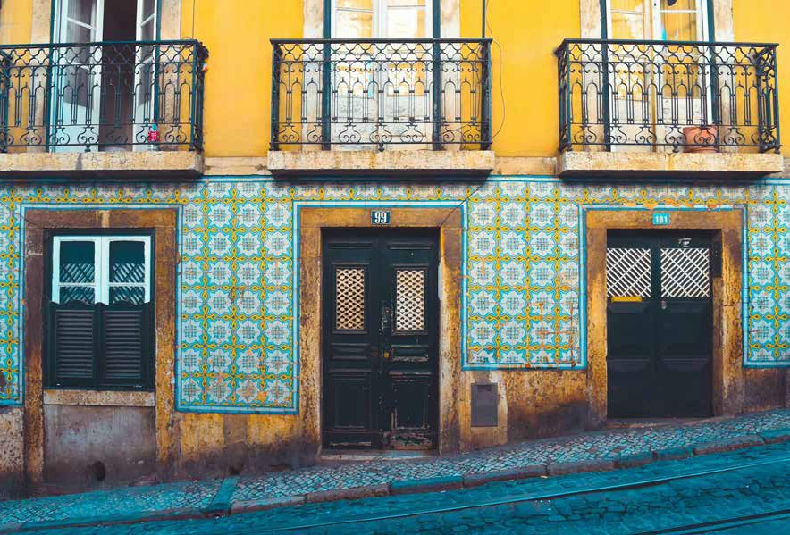

22 23

